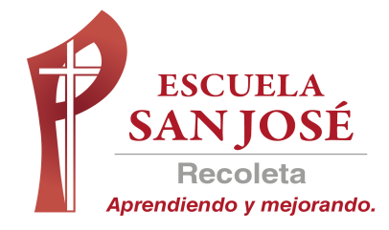
GUIA DE TRABAJO INGLES
SEMANA 4 AL 8 DE MAYO
PRIMERO BASICO

OBJETIVOS: Leer y demostrar comprensión de palabras simples

UNIT 1: ‘AT SCHOOL’
ACTIVIDAD 1: Observa el siguiente video objetos de la sala y repite las palabras (repaso de la guía anterior)
https://www.youtube.com/watch?v=g7kK989HiRQ

ACTIVIDAD 2: Marca las palabras y únelas con la imagen correspondiente
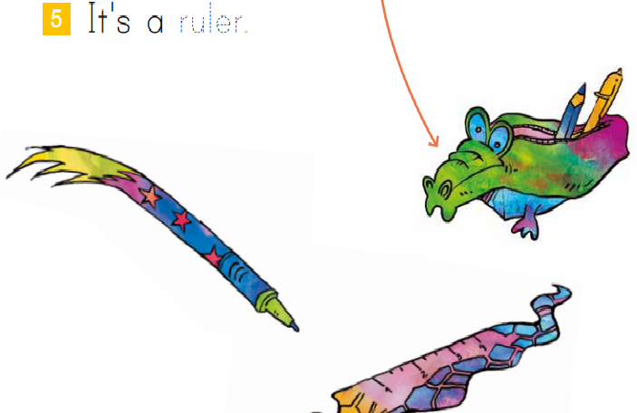
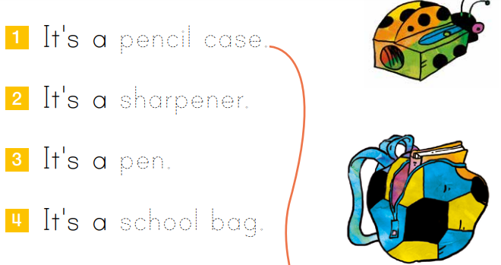

SOLUCIONARIO: LA IDEA ES QUE RESUELVAS LA GUIA SÓLO O CON AYUDA DE UN ADULTO, LUEGO COMPARES CON LAS RESPUESTAS Y CORRIJAS SI ES NECESARIO

RESPUESTAS ACTIVIDAD 3

THE HAMSTER IS ON THE BOOKS.
THE HAMSTER IS UNDER THE TABLE
THE HAMSTER IS IN THE PENCIL CASE
THE HAMSTER IS BEHIND THE PLANT

ACTIVIDAD 3: marca la letra con la que comienza la palabra en inglés del dibujo

EJEMPLO

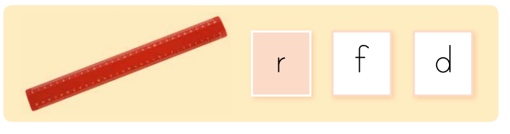
(EL DIBUJO CORRESPONDE A RULER, POR LO TANTO SE MARCA /R/

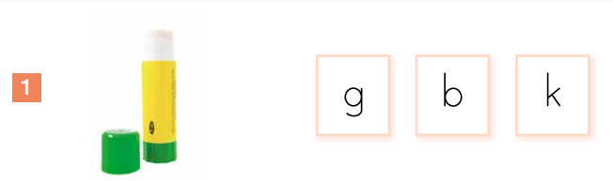

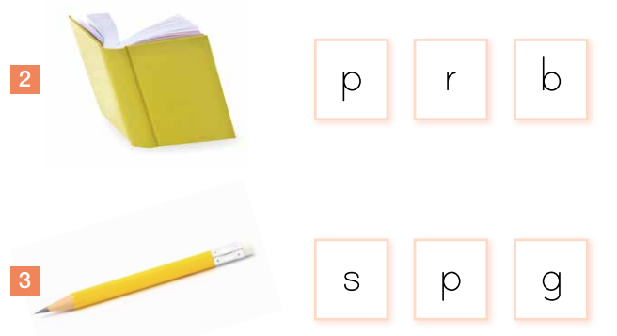

SOLUCIONARIO: LA IDEA ES QUE RESUELVAS LA GUIA CON AYUDA DE UN ADULTO, LUEGO COMPARES CON LAS RESPUESTAS Y CORRIJAS SI ES NECESARIO

RESPUESTAS ACTIVIDAD 2
SHARPENER-SACAPUNTAS
PEN-LAPIZ PASTA
SCHOOL BAG-MOCHILA
RULER-REGLA

RESPUESTAS ACTIVIDAD 3
- G (GLUE=PEGAMENTO)
- B (BOOK=LIBRO
- P (PENCIL=LAPIZ DE MADERA
LA GUIA SE RESUELVE Y PEGA, DE LO CONTRARIO HACER EL DESARROLLO EN EL CUADERNO SI ES QUE NO TIENES EL CUADERNILLO DE EJERCICIOS. LA GUIA NO SE ENVIA AL CORREO.

